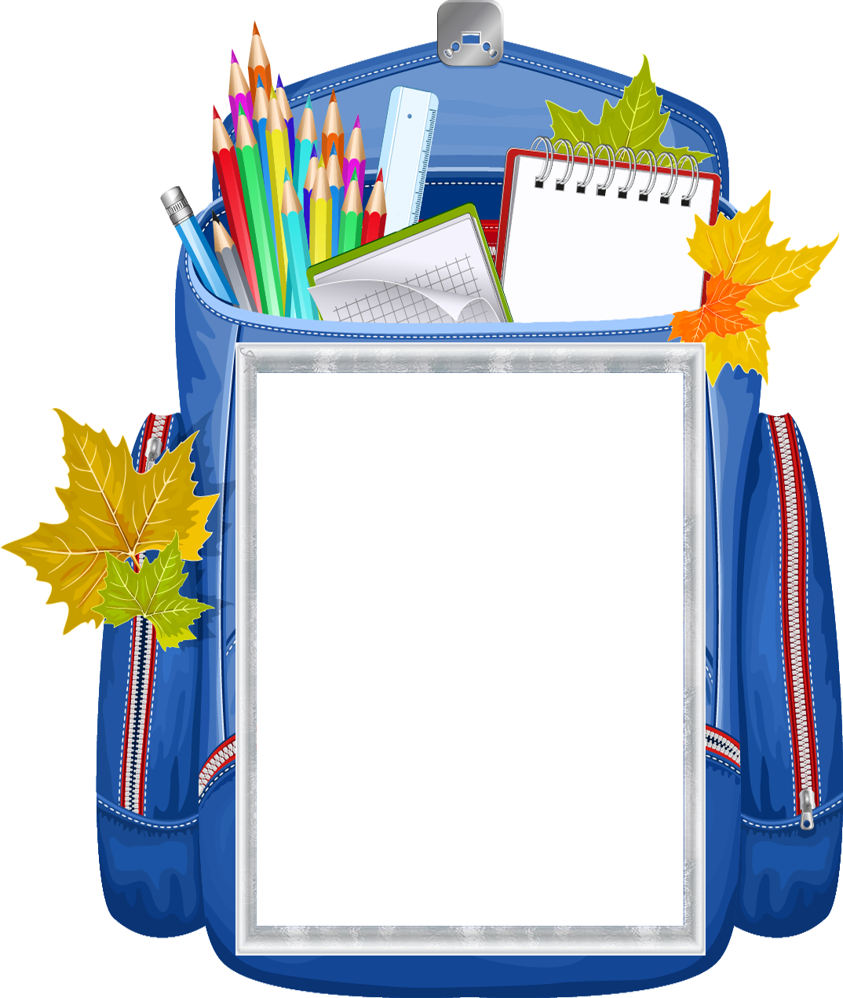

Родительское собрание

в подготовительной к школе группе
для детей с тяжелыми нарушениями речи
(ОНР 3 уровень)

Диспут
«Кто такой первоклассник?»

Учитель-логопед
Е.А. Волковская

Диспут
«Кто такой первоклассник?»

Цель: создание условий для включения родителей будущих первоклассников в процесс подготовки ребёнка к школе.

Ход собрания:
Вступительное слово.
- Готовясь к сегодняшней встречи, я искала подходящие для Вас слова и я, думаю, их все таки нашла:
Быть готовым к школе – не значит уметь читать, писать и считать.
Быть готовым к школе – значит быть готовым всему этому научиться.
Венгер Л.А.
Давайте разберемся!!!
Хорошо подготовить детей к обучению к школе - это значит, как думают некоторые родители, научить детей читать, писать. Но это не так! Чтению и письму их будут обучать в школе учителя – специалисты знающие методику. Важно подготовить ребенка к школе физически и психологически, социально. Как это сделать, мы буди обсуждать сегодня на нашей встрече.
Все согласны?
Как быстро летит время! Еще совсем недавно вы проводили бессонные ночи над детской кроваткой, делали с ребенком первые шаги, отвечали на бесконечные «почему?», долгие часы проводили за чтением детских книжек вслух, радовались всему новому, что появлялось у малыша.
И вот приближается время, когда постоянно развивающийся, восклицающий, а иногда и огорчающий вас ребенок будет носить гордое звание первоклассника. Часто мы слышим от вас - «До школы еще целый год!», а мы отвечаем «До школы только один год», сколько еще нужно сделать, успеть, если мы все хотим, чтобы ваши дети легко учились.
Чем же важен момент поступления к школе для маленького человека и его дальнейшей судьбы?
Наверняка у каждого из вас, как у родителей возникает масса волнений и переживаний: каждый день вы прокручиваете в голове одни и те же вопросы: Когда лучше отдавать свое дитя в школу: в шесть или семь лет? В какую школу его отдать?Что ребёнок должен знать и уметь перед школой? Где и как подготовить ребенка к школе и нужно ли это?
Вопросов много. Понимая важность подготовки к школе, уже сейчас необходимо организовать целенаправленные развивающие занятия с детьми, которые помогут им на этом новом этапе жизни. Многое могут сделать для ребенка родители - первые и самые важные его воспитатели.
- Хлопните в ладоши, Скажите, можно одной ладошкой сделать хлопок? Нужна вторая ладошка. Хлопок – это результат действия двух ладоней. Весь педколлектив, который работает с вашими детьми – это только одна ладошка. И какой бы сильной, творческой и мудрой она не была, без второй ладошки (а она в Вашем лице, дорогие родители) мы бессильны. Отсюда можно вывести ПЕРВОЕ ПРАВИЛО – какое?
Только сообща, все вместе, мы преодолеем все трудности в воспитании и обучении детей.

У вас на столах лежат цветы, что вы можете сказать сейчас о них? (Они совершенно одинаковые по размеру, по форме, по цвету) А теперь раскрасьте их и сравните свой цветок с цветками своих соседей. Что теперь вы можете сказать о цветах? Скажите, после того как Вы раскрасили цветок, можно найти два совершенно одинаковых цветка? (Все цветы были одинаковые по размеру, форме и цвету, а сейчас стали совершенно разные) Мы – взрослые люди при одинаковых условиях делаем всё по-разному. Отсюда ВТОРОЕ ПРАВИЛО – какое?
Никогда не сравнивайте своего ребёнка с другим! Нет кого-то или чего-то лучше или хуже - каждый ребенок индивидуален.
Некоторые дети уже в шесть лет полностью готовы к школе, а с другими детьми даже в семь лет возникает много хлопот. Но одно можно сказать точно – готовить детей к школе обязательно нужно, потому что это станет отличным подспорьем в первом классе, поможет в обучении, значительно облегчит адаптационный период.
Выступление учителя начальных классов.
А как это сделать об этом сейчас вам расскажет учитель начальных классов первой школы Крамаренко Е.Н.
Основной ошибкой родителей дошкольников является то, что с самого раннего детства взрослые из самых лучших побуждений стараются как можно лучше развить интеллект ребёнка, отодвигая на второй план физическое, речевое и личностное развитие. А ведь все эти составляющие дошкольного развития должны формироваться параллельно.
Обсуждение «Кто такой первоклассник?
Очень важно уже сейчас начинать пробуждать у ребенка интерес к школе, поселить в нем желание выполнять каждое задание, как можно лучше, упорно и настойчиво трудиться.
Заметьте, если у школьника учение идет успешно, то он занимается с охотой и наоборот, неудача вызывает нежелание учиться, идти в школу, страх перед трудностями. Мы взрослые по себе знаем, каким большим стимулом в работе является, успех, как он окрыляет нас, как хочется больше работать.
Чтобы ваш ребенок с радостью пошел в первый класс и был подготовлен к обучению в школе, чтобы его учеба была успешной и продуктивной мы уже сейчас вместе, сообща должны его начать готовить.
Почему это важная ответственная задача?
Да, потому, что в школе с первого же дня ребенок встречается со многими трудностями.Для него начнется новая жизнь, появятся первые заботы, обязанности:
а) самостоятельно одеваться, умываться;
б) внимательно слушать и слышать;
в) правильно говорить и понимать то, что ему говорят;
г) спокойно сидеть в течение 45 минут;
д) быть внимательным;
е) уметь самостоятельно выполнять задание.
Видеорепортаж с детьми.
- Для того, чтобы проверить, насколько ваш ребёнок информирован о школьной жизни, мы предложили ответить детям на следующие вопросы:
- Что такое школа?
- Что такое урок?
- Что делают на уроках?

- Как в школе называется стол, за которым дети пишут?
- Как узнают, что время начинать урок?
- Как нужно вести себя на уроках?
- Как привлечь к себе внимание на уроке, если нужно о чём-то спросить или попросить?
- Как обращаются к учительнице?
- Что такое школьный дневник?
- Для чего нужен школьный дневник?
- Что такое отметка?
- Какие отметки получают в школе?
- Какие отметки хорошие, а какие плохие?
- Нужно ли выполнять домашние задания? Для чего это нужно?
- Что такое перемена?
- Для чего нужна перемена?
- Что такое каникулы?
(Родителям предлагаются видео-ответы детей)
Домашние занятия с ребенком очень полезны и необходимы будущему первокласснику. Они положительно влияют на развитие ребенка и помогают в сближении всех членов семьи, установлении доверительных отношений.
Зачем логопед задаёт домашние задания?
Подготовка ребенка к школе – это целый комплекс знаний, умений и навыков, которыми должен владеть дошкольник.Кроме этого, занимаясь с ребенком дома, родители должны знать, что в пять-шесть лет дети не отличаются богатым словарным запасом, умением держать карандаш и правильно штриховать, вниманием, усидчивостью. Мои задания предполагают все это: развитие усидчивости, памяти, внимание и обогащение словарного запаса детей, развитие связной речи, умение рассуждать, делать выводы. ( При этом для меня не важно в логопедической группе ребенок или нет.Я стараюсь всем детям уделить внимание, по их потребностям)
Почему многих родителей все чаще удивляет тот факт, что логопед дает какие то листовки или тетрадь для выполнения домашних заданий и просит еженедельно брать эту папку домой и выполнять все рекомендации с ребенком.
А многих часто удивляет тот факт, зачем надо выполнять домашнее задание, если логопед и воспитатель и так занимается в детском саду?
Давайте разберемся …
- Что такое логопедическое сопровождение?
(Рассуждение родителей)
- Кто против логопедического сопровождения ребенка?
(Заполнение документов)
- Что такое логопедические задания?
(Рассуждение родителей)
Логопедические задания– это индивидуальная форма учебной деятельности дошкольника: различные виды заданий, направленных на закрепление у детей в домашних условиях тех знаний, умений и навыков, которые были приобретены на групповых и индивидуальных занятиях по формированию лексико-грамматического строя и связной речи, при подготовке к обучению грамоте, воспитанию правильного звукопроизношения, то есть по всем направлениям развития речи, предусмотренным программным содержанием.Выполнение дома определённых

видов работы по заданию логопеда дисциплинирует и подготавливает к ответственному выполнению будущих школьных домашних заданий.
- Кто против получения и выполнения домашних заданий?
(Заполнение документов)
- Каково значение логопедического домашнего задания?
(Рассуждение родителей)
1) Выполнение домашних заданий является огромной помощью логопеду. Дети, которые занимаются дополнительно дома с родителями по заданиям логопеда, гораздо быстрее и успешнее вводят в повседневную речь не только поставленные звуки, но и сложные речевые конструкции. Самое главное, что должны понять родители, – без их участия не достигнуть желаемых результатов.
2) Логопедическое домашнее задание имеет большое воспитательное, обучающее и коррекционное значение: у дошкольников вырабатываются новые знания и умения, а также навыки самостоятельного мышления, умение себя контролировать, воспитывается ответственное отношение к своим новым обязанностям, закрепляется весь пройденный материала на занятиях у логопеда.
Родители должны понять то, что, не выполняя требований логопеда с ребёнком-дошкольником сегодня, завтра они не смогут потребовать от школьника собранности, самостоятельности, ответственности.
3) Выполнение домашних заданий родителей с детьми необходимы для того, чтобы как можно скорее ликвидировать отставание детей, как в речевом, так и в общем развитии.
Мы все прекрасно понимаем, что занятия с ребёнком дома организовать ух как не просто. Необходимо выкроить вечернее время, (которое обычно отводится под домашние хлопоты), чтобы сесть с ребенком за стол, выполнить все задания данные учителем-логопедом.
Но это ваши дети и результативность помощи в развитии вашего ребенка зависит от степени заинтересованности и участия родителей.
- Мы предлагаем Вам небольшой тест, где Вы определите основные показатели готовности ребёнка к школе. Это то, что должно быть сформировано, выработано в ребёнке, то, что, ему будет помогать хорошо учиться в школе.
Тест для родителей
1. Как вы считаете, хочет ли ваш ребёнок идти в первый класс?
2.Считаете ли вы, что ребёнок в школе узнает много нового и интересного?
3. Может ли ваш малыш в течение некоторого времени (15-20) самостоятельно заниматься каким-либо кропотливым делом (рисовать, лепить, собирать мозаику)?
4. Можете ли вы сказать, что ваш ребёнок не стесняется в присутствии посторонних людей?
5. Умеет ли ваш малыш связно описать картину и составить по ней рассказ как минимум из пяти предложений?
6. Знает ли ваш ребёнок стихи наизусть?
7. Может ли он назвать заданное существительное во множественном числе?
8. Умеет ли ваш ребёнок читать, хотя бы по слогам?
9. Считает ли малыш до десяти в прямом и обратном порядке?
10. Умеет ли он прибавлять и отнимать хотя бы одну единицу от чисел первого десятка?
11. Может ли ваш ребёнок писать простейшие элементы в тетради в клетку, аккуратно перерисовывать небольшие узоры?

12. Любит ли ваш ребёнок рисовать, раскрашивать картинки?
13. Умеет ли ваш малыш управляться с ножницами и клеем?
14. Может ли он из пяти элементов разрезанной на части картинки за минуту собрать целый рисунок?
15. Знает ли ваш малыш названия диких и домашних животных?
16. Есть ли у вашего ребёнка навыки обобщения, например, может ли он назвать одним словом « фрукты» яблоки и груши?
17. Любит ли ваш ребёнок самостоятельно проводить время за каким-то занятием, например, рисовать, собирать конструктор?
Если вы ответили утвердительно на 15 наиболее вопросов,значит, ваш ребёнок вполне готов к школьному обучению. Вы занимались с ним не напрасно, и в дальнейшем, если у него и возникнут трудности при обучении, он с вашей помощью сможет с ними справиться.
Если ваш ребенок может справляться с содержанием 10-14 выше указанных вопросов, то вы на верном пути. За время занятий он многому научился и многое узнал.А те вопросы, на которые вы ответили отрицательно, укажут вам, на какие моменты нужно обратить внимание, в чём ещё нужно потренироваться с ребёнком.
В том случае, если количество утвердительных ответов 9 или менее,вам следует больше уделять времени и внимания занятиям с ребёнком. Он ещё не совсем готов пойти в школу. Поэтому - ваша задача – систематически заниматься с ребенком, тренироваться в выполнении различных упражнений.
Воспитание детей – сложный процесс. Проявите изобретательность в выборе средств воспитания, а главное не забывайте, что одно из самых надёжных – добрый пример, Вас, родителей. Почаще возвращайтесь в своё детство – это хорошая школа жизни для ваших детей.
Наше ТРЕТЬЕ ПРАВИЛО – какое?
Ребёнок – самая большая ценность в вашей жизни.
Стремитесь понять и узнать его, относитесь к нему с уважением, придерживайтесь наиболее прогрессивных методов воспитания и постоянной линии поведения.
(Родителям будущих первоклассников предлагаются памятки)
Уважаемые, родители ! Осталось немного времени до волнующего дня, когда Вы станете родителями первоклашки. Впереди не только радости, но и серьезные испытания.Будьте счастливы, терпеливы и уверены в том, что ваш ребенок замечательный, умный, красивый и самый любимый, но не забывайте о правильном воспитании своих детей.

